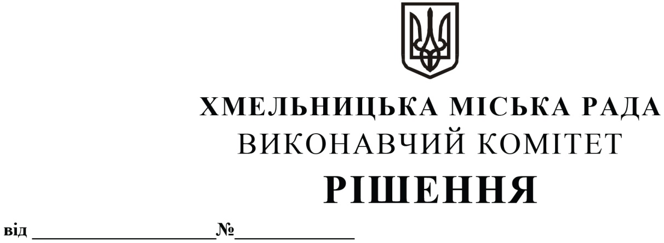

Про надання дозволу на передачу з балансу комунального підприємства «Елеватор» Хмельницької міської ради на баланс комунального підприємства «Управляюча муніципальна компанія «Озерна» Хмельницької міської ради основних засобів

Розглянувши клопотання комунального підприємства «Управляюча муніципальна компанія «Озерна» Хмельницької міської ради та комунального підприємства «Елеватор» Хмельницької міської ради, керуючись Законом України «Про місцеве самоврядування в Україні», «Положенням про порядок списання майна, що є комунальною власністю Хмельницької міської територіальної громади і перебуває на балансі комунальних підприємств, бюджетних установ, організацій, закладів засновником яких є Хмельницька міська рада», затвердженого рішенням тринадцятої сесії Хмельницької міської ради від 14.12.2011 № 4 із змінами, виконавчий комітет міської ради

ВИРІШИВ:

- Надати дозвіл на передачу з балансу комунального підприємства «Елеватор» Хмельницької міської ради на баланс комунального підприємства «Управляюча муніципальна компанія «Озерна» Хмельницької міської ради основних засобів, згідно із додатком.
- Контроль за виконанням рішення покласти на заступника міського голови – директора департаменту інфраструктури міста В. Новачка.

Міський голова Олександр СИМЧИШИН

